NEVARNE SNOVI
Pri uporabi nevarnih snovi se moramo primerno zaščititi. Shranjujemo jih na posebnih (varnih) mestih. Tudi z njihovo prazno embalažo ravnamo previdno in jih odlagamo med nevarne odpadke.
Otroci ne smete uporabljati izdelkov z nevarnimi snovmi.
Izdelki, ki vsebujejo nevarne snovi imajo na svoji embalaži poseben znak:

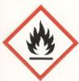 VNETLJIVO
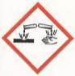 NEVARNO ZA KOŽORN
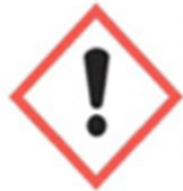 NEVARNO
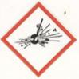 EKSPLOZIVNO
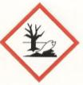 NEVARNO ZA OKOLJE

